PEMBINAAN ANAK DI RUMAH YATIM ASSYIFA KELURAHAN TAMANGGAPA KECAMATAN MANGGALA
KOTA MAKASSAR

SKRIPSI
Diajukan untuk memenuhi Sebagian Persyaratan Guna Memperoleh Gelar Sarjana Pendidikan pada Jurusan Pendidikan Luar Sekolah
Strata SatuFakultas Ilmu Pendidikan
Universitas Negeri Makassar

Oleh:
ISJULIANTI
1242040002

JURUSAN PENDIDIKAN LUAR SEKOLAH
FAKULTAS ILMU PENDIDIKAN
UNIVERSITAS NEGERI MAKASSAR
2016
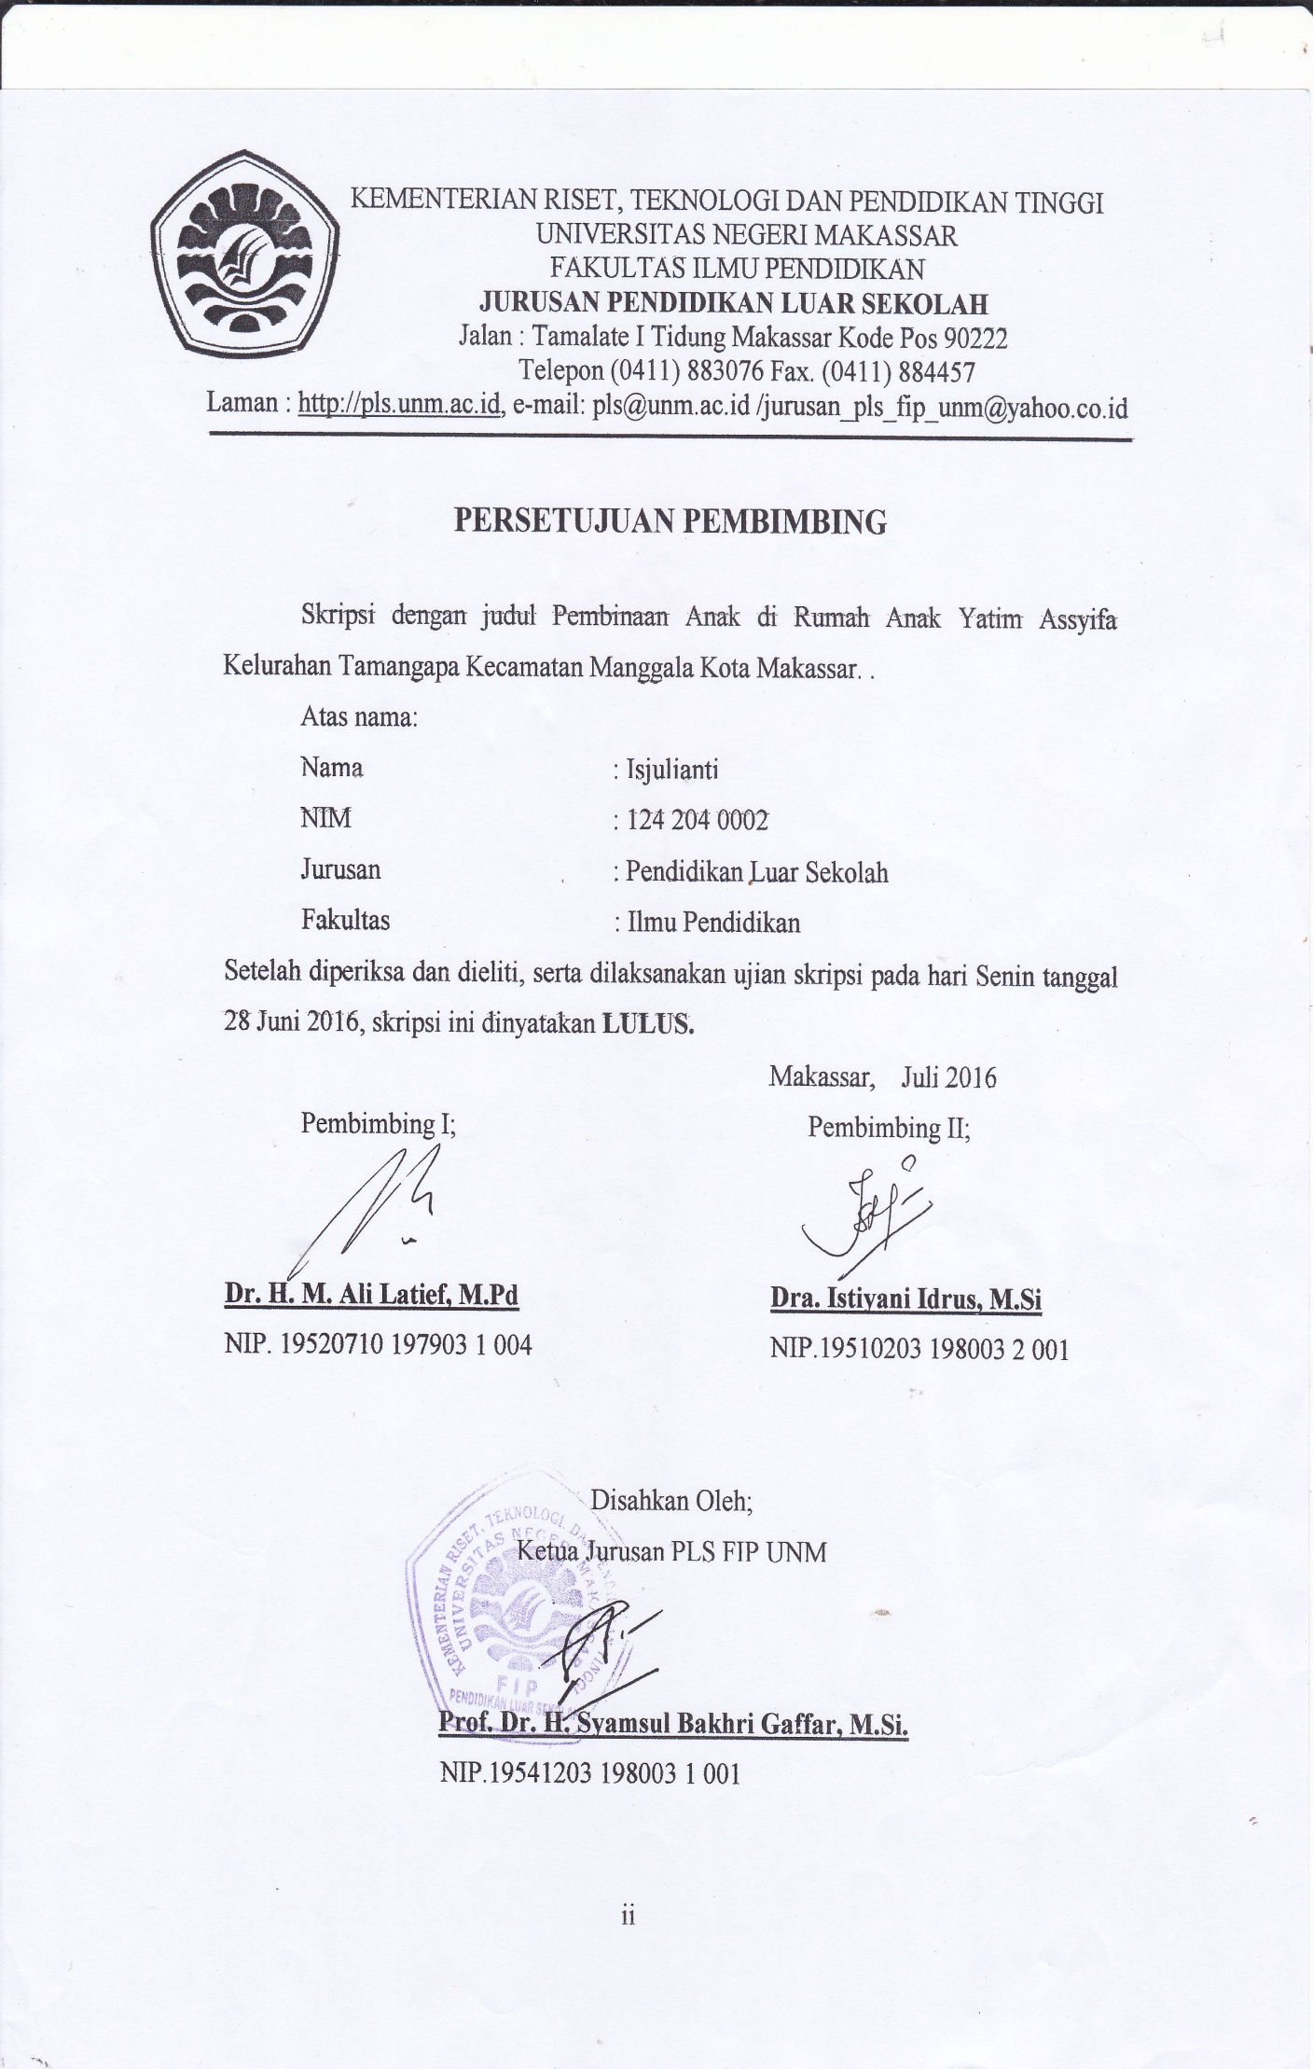

PERNYATAAN KEASLIAN SKRIPSI
Saya yang bertandatangan di bawahini:
Nama : Isjulianti
NIM : 1242040002
Jurusan : PendidikanLuarSekolah
Judul :Pembinaan Anak di Rumah Yatim Assyifa Kelurahan Tamanggapa Kecamatan Manggala Kota Makassar

Menyatakan dengan sebenarnya bahwa Skripsi yang saya tulis ini bena rmerupakan hasil karya saya sendiri dan bukan merupakan pengambil alihan tulisan atau pikiran orang lain yang saya akui sebagai hasil tulisan dan pikiran sendiri.
Apabila kemudian hari terbukti atau dapat dibuktikan bahwa skripsi ini hasil jiplakan atau mengandung unsure plagiat, maka saya bersedia menerima sanksi atas perbuatan tersebut sesuai ketentuan yang berlaku.

Makassar, Juni 2016

Yang Membuat Pernyataan,

Isjulianti

MOTO
Tak ada satu pun perjuangan yang sia-sia,
Teruslah berkarya hingga karyamu
Mampu mengubah dunia
(ISJULIANTI)

Kuperuntuhkan Kepada :Kedua Orang TuakuTercinta,
Kakakku Tersayang, Sahabat-sahabatku Yang Terbaik,
Serta Kekasihku Dan Almamaterku
Yang Ku Banggakan
ABSTRAK

ISJULIANTI, 2016. Pembinaan Anak Di Rumah Assyifa Kelurahan Tamanggapa Kecamatan Manggala Kota Makassar. Dr. H. Ali Latief, M.Pd. dan Dra. Istiyani Idrus, M.Si. Program Studi Pendidikan Luar Sekolah Fakultas Ilmu Pendidikan Universitas Negeri Makassar

Penelitian ini mengkaji tentang Pembinaan Anak di Rumah Yatim Assyifa Kelurahan Tamanggapa Kecamatan Manggala Kota Makassa. Fokus penelitian yaitu Bagaimana Pembinaan Anak Di Rumah Yatim Assyifa Kelurahan Tamanggapa Kecamatan Manggala Kota Makassa. Tujuan penelitian yaitu Untuk Mengetahui Pembinaan Anak Di Rumah Yatim Assyifa Kelurahan Tamanggapa Kecamatan Manggala Kota Makassa. Menggunakan pendekatan kualitatif dengan jenis penelitian studi kasus. Fokus Penelitian, yaitu: 1) pembinaan akhlak dan 2) pembinaan keterampilan. Lokasi penenlitan di rumah yatim Assyifa. Subjek Penelitian anak yatim 4 orang, pembina 2 orang dan mitra 1 orang. Teknik Pengumpulan Data yaitu wawancara, observasi, dan dokumentasi. Analisis Data yaitu: reduksi data, penyajian data, verivikasi data. Hasil penelitian menunjukkan bahwa pembinaan anak yatim Assyifa memiliki dua aspek, yaitu 1) pembinaan akhlak dan 2) pembinaan keterampilan. Pada aspek pembinaan akhlak, anak dibina dengan nilai-nilai religius dan diajarkan tetap istiqamah dalam menjalankan shalat lima waktu, anak menghargai orang yang lebih tua, dan pada aspek pembinaan keterampilan, anak dibina dengan orientasi kerja, anak diberikan bekal keterampilan agar bisa masuk di dunia kerja sehingga anak mampu diandalkan oleh perusahaan namun pada aspek pemanfaatan sumber daya ligkungan anak belum mampu mentrasformasikan pengetahuan dan keterampilan kepada masyarakat disekitar sehingga bekal pengetahuan dan keterampilannya semata-mata hanya untuk bekal pribadi.

PRAKATA
Assalamu Alaikum, Wr. Wb
Segala puji dan syukur penulis panjatkan kehadirat Allah Swt karena berkat rahmat dan petunjuknya sehingga penulis dapat menyelesaikan skripsi. Tak lupa pula shalawat serta salam senantiasa tercurah kepada baginda Rasulullah Saw yang telah mengeluarkan ummatnya dari lembah kehinaan menuju cahaya Islam yang terang benderang seperti yang telah di rasakan saat ini.
Dalam penulisan skripsi ini, tidak dapat lepas dari berbagai hambatan yang telah memberikan hikmah dan mendorong penulis untuk berusaha secara maksimal. Namun berkat bimbingan dan motivasi serta bantuan dari berbagai pihak, segala hambatan dan tantangan yang dihadapi dapat teratasi. Oleh karena itu, maka sepantasnyalah penulis menyampaikan ucapan terima kasih kepada yang terhormat Dr. H. M.Ali Latief, M.Pd dosen pembimbing I dan Dra. Istiyani Idrus, M.Si dosen Pembimbing II atas kesempatannya membimbing penulis selama menyusun skripsi. Selanjutnya kepada semua pihak yang telah memberikan bantuan dalam penulisan dan penyelesaian skripsi ini penulis menyampaikan rasa hormat dan mengucapkan terima kasih yang sebesar-besarnya kepada:
- Prof. Dr. Husain Syam, MTP Rektor Universitas Negeri Makassar, atas arahannya dalam mencapai keberhasilan.
- Dr. Abdullah Sinring, M.Pd, Dekan; Dr. Abdul Saman, M.Si. Kons Pembantu Dekan I; Drs. Muslimin, M.Ed Pembantu Dekan II; dan Dr. Pattaufi, S.Pd, M.Si Pembantu Dekan III Fakultas Ilmu Pendidikan Universitas Negeri Makassar, yang telah memberikan layanan akademik, administrasi dan kemahasiswaan selama proses pendidikan dan penyelesaian studi.
- Prof. Dr. H. Syamsul Bakhri Gaffar, M.Si, Ketua Jurusan Pendidikan Luar Sekolah atas segala sesuatunya dalam hal menyetujui dan menandaangani kelengakapan skripsi.
- Drs. H. Alimin Umar, M.Pd Sekertaris Jurusan Pendidikan Luar Sekolah yang setia merampungkan segala keperluan administrasi mahasiswa.
- Rudi Amir, S.Pd, M.Pd penguji I dan Prof. Dr. H. Suparlan Suhartono, M.Ed penguji II yang memberikan saran, kritikan serta arahan selama proses ujian hasil dan ujian tutup.
- Nurlia Lipsa pimpinan yayasan Rumah Anak Yatim Assyifa, yang telah menerima penulis untuk melakukan penelitian dan banyak membantu dalam memperoleh data dan informasi yang dibutuhkan penulis dalam penyusunan skripsi ini.
- Ayah dan ibu tercinta, saudaraku, Keluarga besarku yang telah mendidik, memberikan bimbingan dan kasih sayang yang tiada hentinya dan senantiasa mendoakan penulis agar sukses dalam studi dan menggapaicita-cita.
- Bapak dan ibu dosen jurusan pendidikan luarsekolah serta pegawai/ tatausaha FIP UNM, atas segala perhatiannya dalam layanan akademik, administrasi, dan kemahasiswaan sehingga perkuliahan dan penyususnan skripsi berjalan lancar.
- Ihwan Ridwan S.Pd. M.Pd yang telah memberikan dukungan moril kepada penulis sehingga penulis dapat menyelesaikan studi.
- Sahabatku tercinta Ririn putri sari S.Pd, Julianti S.Pd, dan Asnia tatang yang selalu memberikan dukungan moril selama melaksanakan pendidikan terkhususnya dalam penyelesaian skripsi ini terima kasih atas kebersamaan dan kekeluargaan kalian berikan
- Rekan-rekan egaliter 2012 yang tidak sempat saya sebut namanya satu persatu yang telah menunjukkan kejasamanya dalam perkuliahan sampai penyelesaian skripsi.
- Dosen-dosen LB Fatmawati GaffarS.Pd. M.Pd, IlmarA.Achmad S.Pd. M.Pd, Muhammad Athar Asmas S.Pd. M.Pd, Andi Hardiansyah S.Pd. M,Pd yang senantiasa membimbing selama penyusunan skripsi.

Akhirnya penulis penyampaikan kepada semua pihak yang tak sempat disebutkan satu persatu atas bantuan dan bimbingannya, semoga Allah Swt memberikan ganjaran pahala yang setimpal. Harapan penulis, semoga Skripsi ini dapat bermanfaat bagi pembacanya, khususnya bagi pemerhati pendidikan.
Waalaikum Salam Wr. Wb
Makassar, Mei2016

Penulis

DAFTAR ISI
Halaman
HALAMAN JUDUL i
HALAMAN PERSETUJUAN PEMBIMBING ii
HALAMAN PERSETUJUAN PENGUJI iii
PERNYATAAN KEASLIAN SKRIPSI iv
MOTTO v
ABSTRAK vi
PRAKATA vii
DAFTAR ISI x
DAFTAR GAMBAR xii
DAFTAR TABEL xiii
DAFTAR LAMPIRAN xiv
BAB I PENDAHULUAN 1
- LatarBelakang 1
- Fokus Masalah 8
- Tujuan Penelitian 8
- Manfaat Penelitian 8
BAB II KAJIAN PUSTAKA DAN KERANGKA PIKIR 10
- Kajian pustaka 10
- Pengertian Pembinaan Anak Yatim 10
- Program Pembinaan Anak Yatim 11
  - Pembinaan Akhlak 11
  - Pembinaan Keterampilan 14
  - Membangun Mitra dengan Instansi 17
- Pembinaan Anak Yatim 19
- KerangkaPikir 20

BAB III METODE PENELITIAN 22
- Pendekatan dan Jenis Penelitian 22
- Fokus Penelitian 22
- Subjek Penelitian 23
- Deskripsi Lokasi Penelitian 23
- Teknik pengumpulan data 24
- Teknik Analisis Data 25
- Pengecekan Keabsahan Data 27

BAB IV HASIL PENELITIAN DAN PEMBAHASAN 29
- Hasil Penelitian 29
- Pembahasan 49
BAB V KESIMPULAN DAN SARAN 55
- Kesimpulan 55
- Saran 55

DAFTAR PUSTAKA 57
LAMPIRAN 59
RIWAYAT HIDUP

DAFTAR GAMBAR
Nomor Judul Gambar Halaman
Gambar 1.1 Skema Kerangka Pikir 20
Gambar 2.1 Struktur Organisasi 26

DAFTAR TABEL
Nomor Judul Tabel Halaman
Tabel 1.1 Subjek Penelitian 23

DAFTAR LAMPIRAN
Nomor Judul Lampiran Halaman
Lampiran 1 Matrix Penelitian 59
Lampiran 2 Pedoman Wawancara Pembina 60
Lampiran 3 Pedoman Wawancara Mitra 63
Lampiran 4 Pedoman Wawancara Anak 64 Lampiran 5 Lembar Observasi 66
Lampiran 6 Hasil Penelitian dengan informan I 67
Lampiran 7 Hasil Penelitian dengan informan II 72
Lampiran 8 Hasil Penelitian dengan Informan III 76
Lampiran 9 Hasil Penelitian dengan informan IV 78
Lampiran 10 Hasil Penelitian dengan informan V 81
Lampiran 11 Hasil Penelitian dengan informan VI 84
Lampiran 12 Hasil Penelitian dengan informan VII 87
Lampiran 13 Hasil observasi Pembinaan Akhlak 89
Lampiran 14 Hasil observasi Pembinaan Keterampilan 92
Lampiran 15 Hasil dokumentasi 94
Lampiran 16 Surat Permohonan Pengajuan Judul
Lampiran 17 Surat Permohonan Penunjukan Pembimbing Skripsi
Lampiran 18 Surat Permohonan Penunjukan Pembimbing Skripsi II
Lampiran 19 Rekomendasi Izin penelitian (Gubernuran)
Lampiran 20 Surat Izin Penelitin BKPMD
Lampiran 21 Surat Izin Penelitian KESBANG
Lampiran 22 Surat Selesai Penelitian

